LAPORAN AWAL

PRAKTIKUM

JARINGAN KOMPUTER

**LAPORAN KE - 8**

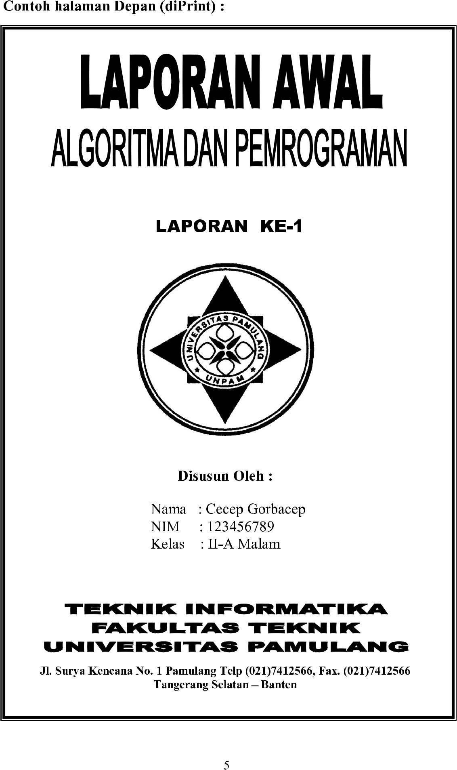

**Disusun Oleh :**

**Nama : Roni Sefia**

**NIM : 201011401617**

**Kelas : 04TPLP016**

**TEKNIK INFORMATIKA**

**FAKULTAS TEKNIK**

**UNIVERSITAS PAMULANG**

**Jl. Surya Kencana No.1, Pamulang Bar., Kec. Pamulang, Kota Tangerang Selatan, Banten 15417**

LAPORAN AKHIR

PRAKTIKUM

JARINGAN KOMPUTER

**LAPORAN KE - 7**



**Disusun Oleh :**

**Nama : Roni Sefia**

**NIM : 201011401617**

**Kelas : 04TPLP016**

**TEKNIK INFORMATIKA**

**FAKULTAS TEKNIK**

**UNIVERSITAS PAMULANG**

**Jl. Surya Kencana No.1, Pamulang Bar., Kec. Pamulang, Kota Tangerang Selatan, Banten 15417**

LAPORAN AWAL

PRAKTIKUM

JARINGAN KOMPUTER

**LAPORAN KE - 9**



**Disusun Oleh :**

**Nama : Roni Sefia**

**NIM : 201011401617**

**Kelas : 04TPLP016**

**TEKNIK INFORMATIKA**

**FAKULTAS TEKNIK**

**UNIVERSITAS PAMULANG**

**Jl. Surya Kencana No.1, Pamulang Bar., Kec. Pamulang, Kota Tangerang Selatan, Banten 15417**

LAPORAN AKHIR

PRAKTIKUM

JARINGAN KOMPUTER

**LAPORAN KE - 8**



**Disusun Oleh :**

**Nama : Roni Sefia**

**NIM : 201011401617**

**Kelas : 04TPLP016**

**TEKNIK INFORMATIKA**

**FAKULTAS TEKNIK**

**UNIVERSITAS PAMULANG**

**Jl. Surya Kencana No.1, Pamulang Bar., Kec. Pamulang, Kota Tangerang Selatan, Banten 15417**

LAPORAN AWAL

PRAKTIKUM

JARINGAN KOMPUTER

**LAPORAN KE - 10**



**Disusun Oleh :**

**Nama : Roni Sefia**

**NIM : 201011401617**

**Kelas : 04TPLP016**

**TEKNIK INFORMATIKA**

**FAKULTAS TEKNIK**

**UNIVERSITAS PAMULANG**

**Jl. Surya Kencana No.1, Pamulang Bar., Kec. Pamulang, Kota Tangerang Selatan, Banten 15417**

LAPORAN AKHIR

PRAKTIKUM

JARINGAN KOMPUTER

**LAPORAN KE - 9**



**Disusun Oleh :**

**Nama : Roni Sefia**

**NIM : 201011401617**

**Kelas : 04TPLP016**

**TEKNIK INFORMATIKA**

**FAKULTAS TEKNIK**

**UNIVERSITAS PAMULANG**

**Jl. Surya Kencana No.1, Pamulang Bar., Kec. Pamulang, Kota Tangerang Selatan, Banten 15417**

LAPORAN AWAL

PRAKTIKUM

JARINGAN KOMPUTER

**LAPORAN KE - 11**



**Disusun Oleh :**

**Nama : Roni Sefia**

**NIM : 201011401617**

**Kelas : 04TPLP016**

**TEKNIK INFORMATIKA**

**FAKULTAS TEKNIK**

**UNIVERSITAS PAMULANG**

**Jl. Surya Kencana No.1, Pamulang Bar., Kec. Pamulang, Kota Tangerang Selatan, Banten 15417**

LAPORAN AKHIR

PRAKTIKUM

JARINGAN KOMPUTER

**LAPORAN KE - 10**



**Disusun Oleh :**

**Nama : Roni Sefia**

**NIM : 201011401617**

**Kelas : 04TPLP016**

**TEKNIK INFORMATIKA**

**FAKULTAS TEKNIK**

**UNIVERSITAS PAMULANG**

**Jl. Surya Kencana No.1, Pamulang Bar., Kec. Pamulang, Kota Tangerang Selatan, Banten 15417**

LAPORAN AWAL

PRAKTIKUM

JARINGAN KOMPUTER

**LAPORAN KE - 12**



**Disusun Oleh :**

**Nama : Roni Sefia**

**NIM : 201011401617**

**Kelas : 04TPLP016**

**TEKNIK INFORMATIKA**

**FAKULTAS TEKNIK**

**UNIVERSITAS PAMULANG**

**Jl. Surya Kencana No.1, Pamulang Bar., Kec. Pamulang, Kota Tangerang Selatan, Banten 15417**

LAPORAN AKHIR

PRAKTIKUM

JARINGAN KOMPUTER

**LAPORAN KE - 11**



**Disusun Oleh :**

**Nama : Roni Sefia**

**NIM : 201011401617**

**Kelas : 04TPLP016**

**TEKNIK INFORMATIKA**

**FAKULTAS TEKNIK**

**UNIVERSITAS PAMULANG**

**Jl. Surya Kencana No.1, Pamulang Bar., Kec. Pamulang, Kota Tangerang Selatan, Banten 15417**

LAPORAN AWAL

PRAKTIKUM

JARINGAN KOMPUTER

**LAPORAN KE - 13**



**Disusun Oleh :**

**Nama : Roni Sefia**

**NIM : 201011401617**

**Kelas : 04TPLP016**

**TEKNIK INFORMATIKA**

**FAKULTAS TEKNIK**

**UNIVERSITAS PAMULANG**

**Jl. Surya Kencana No.1, Pamulang Bar., Kec. Pamulang, Kota Tangerang Selatan, Banten 15417**

LAPORAN AKHIR

PRAKTIKUM

JARINGAN KOMPUTER

**LAPORAN KE - 12**



**Disusun Oleh :**

**Nama : Roni Sefia**

**NIM : 201011401617**

**Kelas : 04TPLP016**

**TEKNIK INFORMATIKA**

**FAKULTAS TEKNIK**

**UNIVERSITAS PAMULANG**

**Jl. Surya Kencana No.1, Pamulang Bar., Kec. Pamulang, Kota Tangerang Selatan, Banten 15417**

LAPORAN AWAL

PRAKTIKUM

JARINGAN KOMPUTER

**LAPORAN KE - 14**



**Disusun Oleh :**

**Nama : Roni Sefia**

**NIM : 201011401617**

**Kelas : 04TPLP016**

**TEKNIK INFORMATIKA**

**FAKULTAS TEKNIK**

**UNIVERSITAS PAMULANG**

**Jl. Surya Kencana No.1, Pamulang Bar., Kec. Pamulang, Kota Tangerang Selatan, Banten 15417**

LAPORAN AKHIR

PRAKTIKUM

JARINGAN KOMPUTER

**LAPORAN KE - 13**



**Disusun Oleh :**

**Nama : Roni Sefia**

**NIM : 201011401617**

**Kelas : 04TPLP016**

**TEKNIK INFORMATIKA**

**FAKULTAS TEKNIK**

**UNIVERSITAS PAMULANG**

**Jl. Surya Kencana No.1, Pamulang Bar., Kec. Pamulang, Kota Tangerang Selatan, Banten 15417**

LAPORAN AKHIR

PRAKTIKUM

JARINGAN KOMPUTER

**LAPORAN KE - 14**



**Disusun Oleh :**

**Nama : Roni Sefia**

**NIM : 201011401617**

**Kelas : 04TPLP016**

**TEKNIK INFORMATIKA**

**FAKULTAS TEKNIK**

**UNIVERSITAS PAMULANG**

**Jl. Surya Kencana No.1, Pamulang Bar., Kec. Pamulang, Kota Tangerang Selatan, Banten 15417**